**Отчет**

**О проделанной работе по реализации целевой программы «Безопасность дорожного движения»**

**МКОУ «Нижнеказанищенская СОШ №2»**

**имени Наби Ханмурзаева за ( 4-квартал) 2017-2018 год.**

|  |  |  |  |  |  |  |
| --- | --- | --- | --- | --- | --- | --- |
| **№** | **Наименование мероприятий.** | **Тема** | **Классы и кол-во уч-ся.** | **Гости** | **Ответственные** | **Дата** |
| 1 | Беседа | «Азбука юного пешехода» | 1-2 кл.  50 уч-ся |  | Классоводы  Вожатые | 14.09.17г. |
| 2 | Общешкольное мероприятие | «Правила дорожного движение» | 8 кл. 21 уч-ся |  | Кл.рук | 27.09.17г |
| 3 | Беседа на Внимание -дети!  ( на линейке) | «Правила дорожные – друзья надежные» | 2-3 кл. 56уч-ся |  | Вожатые | 16.10.17г |
| 4 | Родительское собрание | «Правила дорожного движения» | 80 |  | Зам. дир. по ВР.- Магомедова Р.Г. | 03.10.17г. |
| 5 | Доклад (на род. собрание) | «Безопасность на дороге» | 80 |  | Зам. дир. по ВР- Магомедова Р.Г. | 03.10.17г |

**Анализ**

**О проделанной работе по реализации целевой программы «Ответственность родителей за воспитание, и обучение своих детей»**

**МКОУ «Нижнеказанищенская СОШ №2»**

**имени Наби Ханмурзаева за ( 4- квартал) 2016-2017 год**

Была проведена беседа 1-2 кл. на тему: «Азбука юного пешехода», вожатой школы. Обращаясь к детям она сказала, что правила дорожного движения должны знать все, чтобы переходить дорогу. По невнимательности может случиться все.

Было проведено в школе общешкольное мероприятие классными руководителями 8«б» класса – Дагирова .Б.М на тему: «ПРАВИЛА ДОРОЖНОГО ДВИЖЕНИЯ ». Присутствовала: зам. дир по ВР- Магомедова .Р.Г. Зам. дир по ВР –Магомедова Р.Г. сказала: «Ребенок твердо должен знать, что дорогу нужно переходить только в установленных местах: на пешеходном переходе и на перекрестке. Будьте, дети, очень осторожны на проезжей части дороги Мероприятие прошло в очень содержательной, насыщенной форме. Все мероприятия проводились в игровой форме на правила дорожного движения. А это хорошо детям для усвоения всех этих правил. В своей речи Магомедова Р. Г.еще сказала, что на улице, дети, нужно быть осторожными, внимательными, не нарушайте, эти правила дорожного движения, тогда не будет несчастных случаев на дорогах. Мероприятие прошло очень живо и интересно.

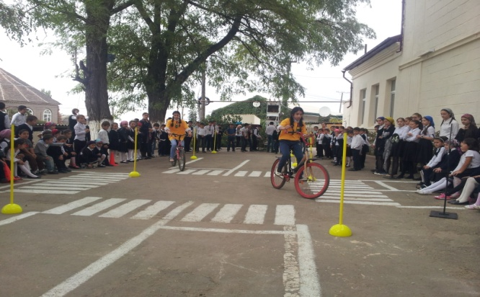

**Было проведено 03.10.17г. Общешкольноеродительское собрание.**Повестка дня:

1.Выступление Зам.дир. по ВР-Магомедовой Р.Г. с докладом «Безопасность на дороге.»

2.Выступление директора школы о предупреждении детского дорожно – транспортного травматизма.

3.Выступление уч-ся школы – ЮИДОВСКОЙ команды

